Les points à changer / améliorer :

Améliorer le référencement

Sur la page d’accueil :

* Mettre la phrase du Limousin à Paris en circuit-court équitable en dessous du Titre fiertile en haut de la page fiertile
* Mettre retrouvez nos pépies gourmandes etc dans un encart au milieu pour qu’il soit plus en évidence dans une pop-in
* Choix de garder le logo f ou fiertile mais pas les 2
* Pop-up abonnement newsletter au lieu de scroller toute la page
* Bande de réassurance à refaire
* Mettre les produits best-seller, produits phares avec 4/ 8 produits maximum avec un produit par famille et les offres du moment sur la page d’accueil
* Pour les engagements en bas de la page peut – être faire une page engagements ou faire en sorte qu’ils soient plus visibles
* L’icone panier à agrandir pour être plus visible
* Agrandir les icones des réseaux sociaux mais elles doivent être moins grandes que celle du panier

Sur la page produits :

* Améliorer l’url : produits bio limoges au lieu de boutique
* Produits à shooter avec la photographe , fond identique pour chaque produit
* Améliorer le code de couleur du bouton choisir, mettre en orange au lieu de marron
* Mettre un plug-in avec avis des consommateurs en dessous de la description d’un produit
* Agrandir la description du texte pour qu’il soit mis plus en évidence
* Remplacer le nom de l’onglet porc par pâté ?
* Mettre en évidence les fêtes

Sur la page nos ambassadeurs :

* Agrandir la photo du partenaire
* Adapter les tailles des photos entre elles
* Enlever le menu de déroulement des images en bas , un slider est déjà présent
* Remonter le texte de recherche de producteur et contact en haut de la page à la place du blanc avant la présentation des partenaires

Sur la page notre histoire :

* Remonter un peu plus en haut de la page la photo et texte de présentation

Sur la page Partenaires :

* Supprimer les partenaires à venir

Sur la page presse : 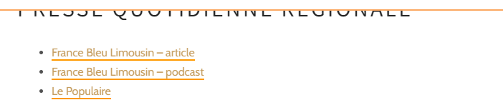

Décoller le titre du bandeau orange

Sur le tunnel du paiement :

* Quand on choisit un produit mettre en orange le bouton voir mon panier
* Sur la page mon panier mettre l’article à acheter et le total dans un seul tableau
* Si on choisit plusieurs produits mettre les images des produits sur la gauche si l’on raccourci la taille de l’écran et agrandir les tailles des images en plein écran
* Comment savoir si le compte a bien été créé après avoir renseigné son email et mot de passe ?

Page paiement :

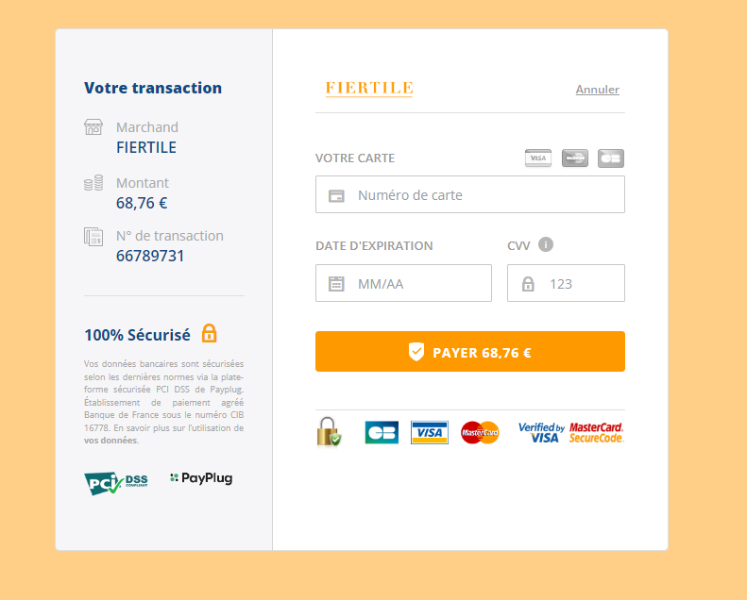

Agrandir la taille de la page

Lorsque l’on veut s’abonner à la newsletter au lieu qu’une fenêtre en anglais s’affiche mettre après avoir renseigné son email : vous êtes bien abonné à la newsletter !